面铜测厚仪 CMI563
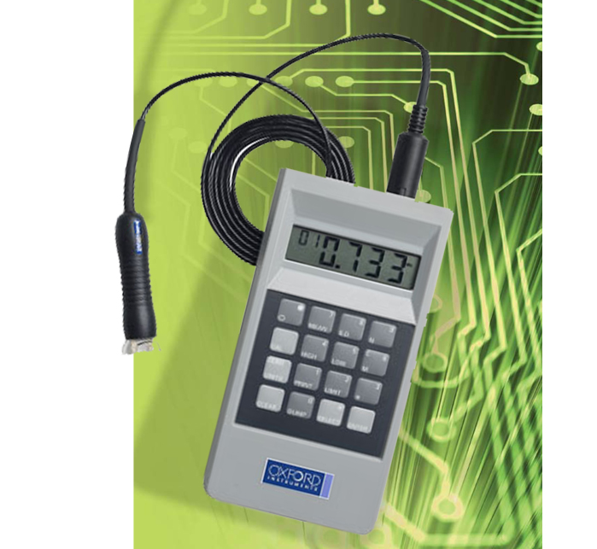
手持式面铜测厚仪 CMI563
牛津仪器CMI563系列专为测量刚性及柔性、单层、双层或多层印刷电路板上的表面铜箔厚度设计。
CMI563配置包括：
- CMI563主机
- SRP-4探头（含SRP-4探针）
- NIST认证的校验用标准片1套
仪器规格：
- 厚度测量范围：化学铜：0.25μm–12.7μm（0.01mils–0.5mils）
电镀铜：2.0μm–152μm（0.1mil–6mil）
- 线性铜线宽范围：203μm–6350μm（8mil–250mil）
- 显示单位：mil、μm，一键自动转换
- 存 储 量：13500条读数
- 准 确 度：±1%(±0.1μm)参考标准片
- 精 确 度：化学铜：标准差0.2%；电镀铜：标准差0.5%
- 分 辨 率：0.1μm>10μm，0.01μm<10μm，0.001μm<1μm，
0.01mils>1mil，0.001mils<1mil
- 尺 寸：长×宽×高=149×79.4×30.2mm
(5 7/8”×3 1/8”×1 3/16”)
- 重 量：0.26 kg(9 oz)，含电池
- 电 池：9伏碱性电池，65小时连续使用
- 接 口：RS-232串行接口，波特率可调，用于下载至打印机或计算机
- 显 示：4数位LCD液晶显示，2数位存储位置，字符高12.7mm（1/2英寸）
- 统计显示：测量个数，标准差，平均值，最大值，最小值
- 统计报告：存储位置，测量个数，铜箔类型，线形铜线宽，测量日期/时间，平均值，标准差，方差百分比，准确度，最高值，最低值，值域，CPK值，单个读数，时间戳，直方图，（需配置串行打印机或PC电脑下载)。
- 电脑下载：可一个按键实现一个存储位置内所有数据下载。
仪器特点：
- 微电阻测试技术利用四根接触式探针在表面铜箔上产生电信号进行测量，当探头接触铜箔样品时，恒定电流通过外侧两根探针，而内侧两根探针测得该电压的变化值。根据欧姆定律，电压值被转换为电阻值，利用一定的函数，计算出厚度值。不受绝缘板层和线路板背面铜层影响
- 耗损的SRP-4探针可自行更换，为牛津仪器专利产品
- 仪器的照明功能和探头的保护罩方便测量时准确定位
- 仪器为工厂预校准，无需校准可测线性铜箔厚度
售后服务：仪器享有自购买之日计起为期一年的质量保证期。

